XJA-100A型高速万能粉碎机
特点说明：
1、小巧美观、结构精密、能力强、噪音低、不震动, 无粉尘、可任意移动；药材损耗极小,机器清洗容易；粉不同的药绝不会相互沾染；
2、卫生:粉碎槽及刀片由不锈钢打造，符合许多中药的忌铁要求；能在3秒-2分钟内完成粗碎及细粉；
3、粉碎范围广：三七、山慈姑、乳香、山药、阿胶、菟丝子、海马、黄芪等皆可粉碎；粉碎均能达到100目以上；
4、操作简单，人员不用专门培训；稳定性极好，加之精密装配，寿命超长，特别满足长期大负荷状况工作；
5、结构简单、耐用、经济合算，适合药房、医院、诊所、实验室、家庭所用。如用于医院临时粉碎、药房代客加工、实验室小样分析、家庭食品粉碎等；
XJA-100A型高速万能粉碎机型号参数：
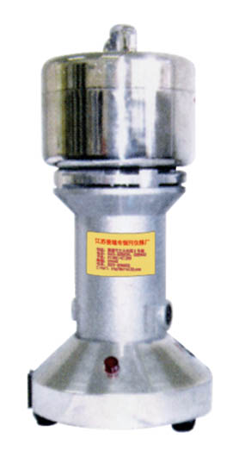
型 号： XJA-100A
体 积： 15×15×28cm；
净 重： 3.5kg；
电 压： 220v；
功 率： 350w；
转 速： 24000r/min；
生产能力： 10－100g；
细 度： 10－250目。

姜堰市银河仪器厂
地 址：江苏姜堰市正大花苑
电 话：0523-88288026、88081006
手 机：013801421289
邮 编：225500
网 站：www. jsyh17. cn

